1. 모니터링 정보

고객은 NCloud 가 제공하는 콘솔 대시보드 및 모니터링 상품을 이용하여 리소스 사용량 조회 및 임계치이상 사용시 알림 수신 가능, MSP 를 통한 운영보고서 제공(월간), 아울러 장애발생시 고객이 원하는 경우, 장애일시, 내용, 원인,

조치방안 등이 포함된 장애리포트를 발송

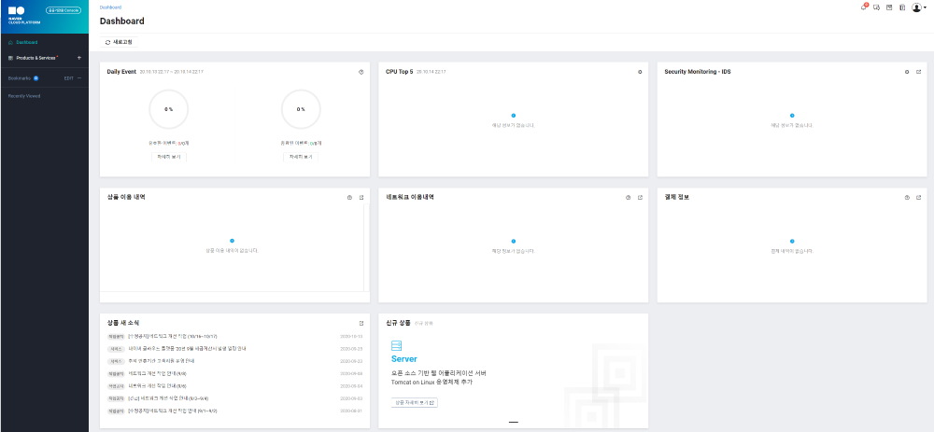

< 대시보드 >

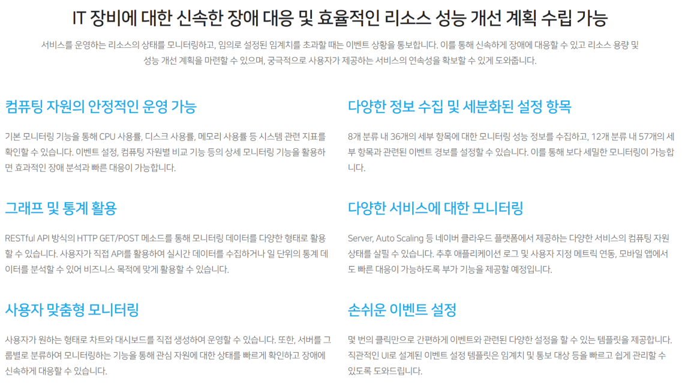

<모니터링 주요 기능>

2. 장애정보 및 장애정보 알림 기능

▪ 모니터링 설정을 통한 장애정보 알림 제공

모니터링 상황에 대한 알람 발생 조건을 설정하면, 액션 설정에 따라 알람을 생성하여 이용할 수 있음

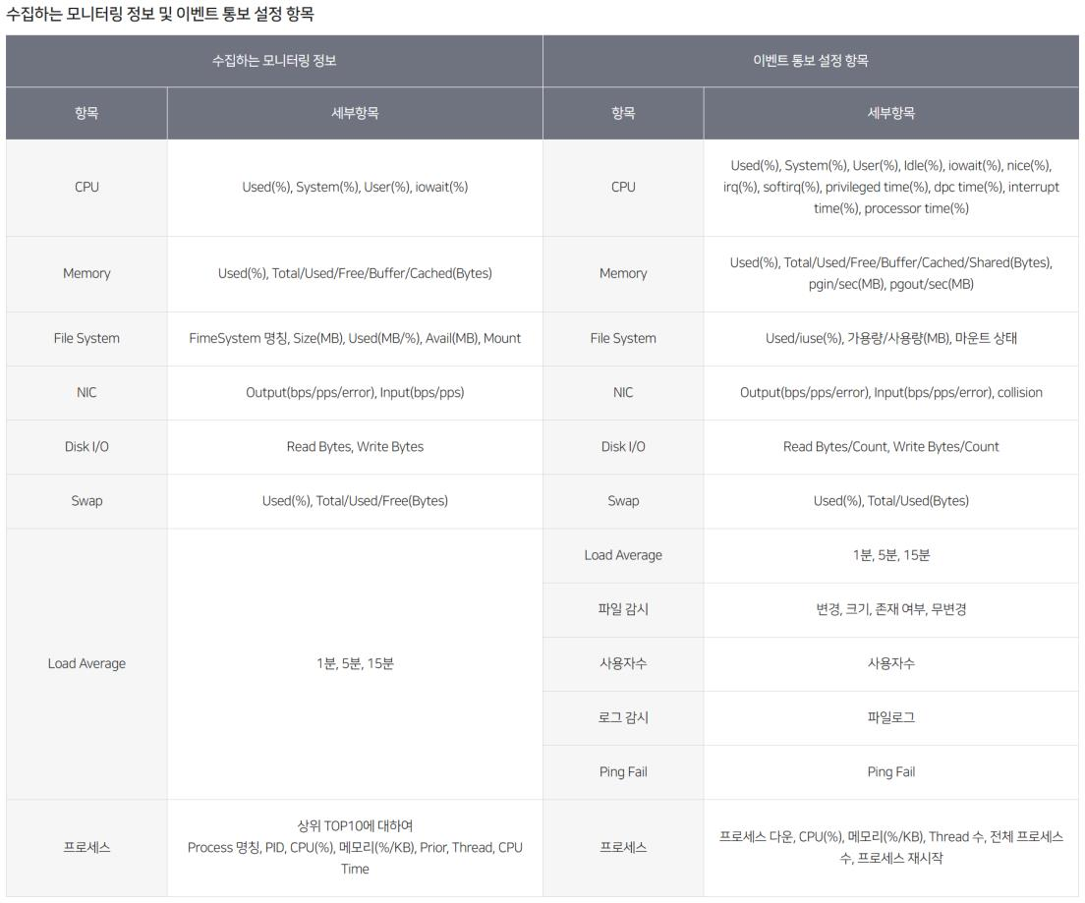

<모니터링 설정 항목>

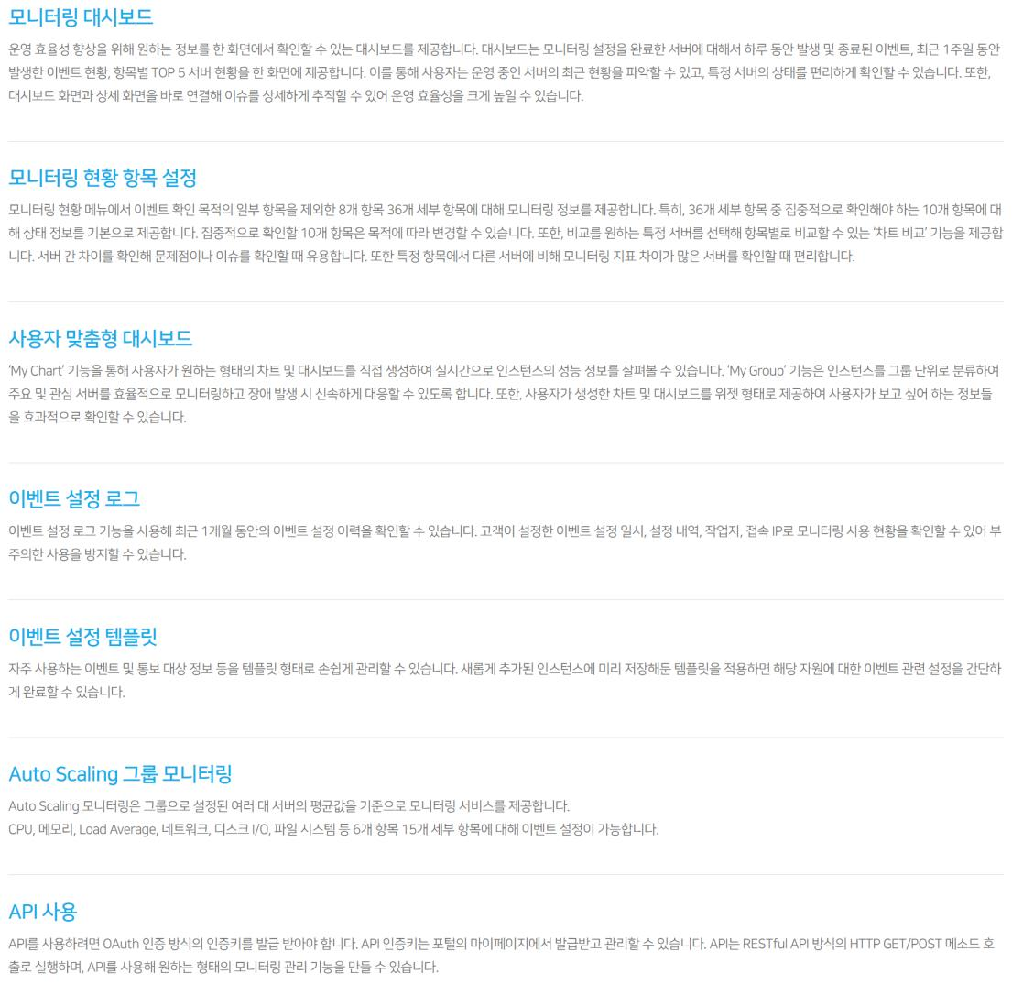

▪ 모니터링 알람기능

[참조] <https://guide.ncloud-docs.com/docs/management-management-1-1>

상세 모니터링 신청 서버에 대해 이벤트를 설정하고 발생 결과를 확인할 수 있습니다. 이벤트 설정에는 특정 항목, 임계치, **통보 대상자 및 통보 방법(메일, SMS)** 등이 포함됩니다.

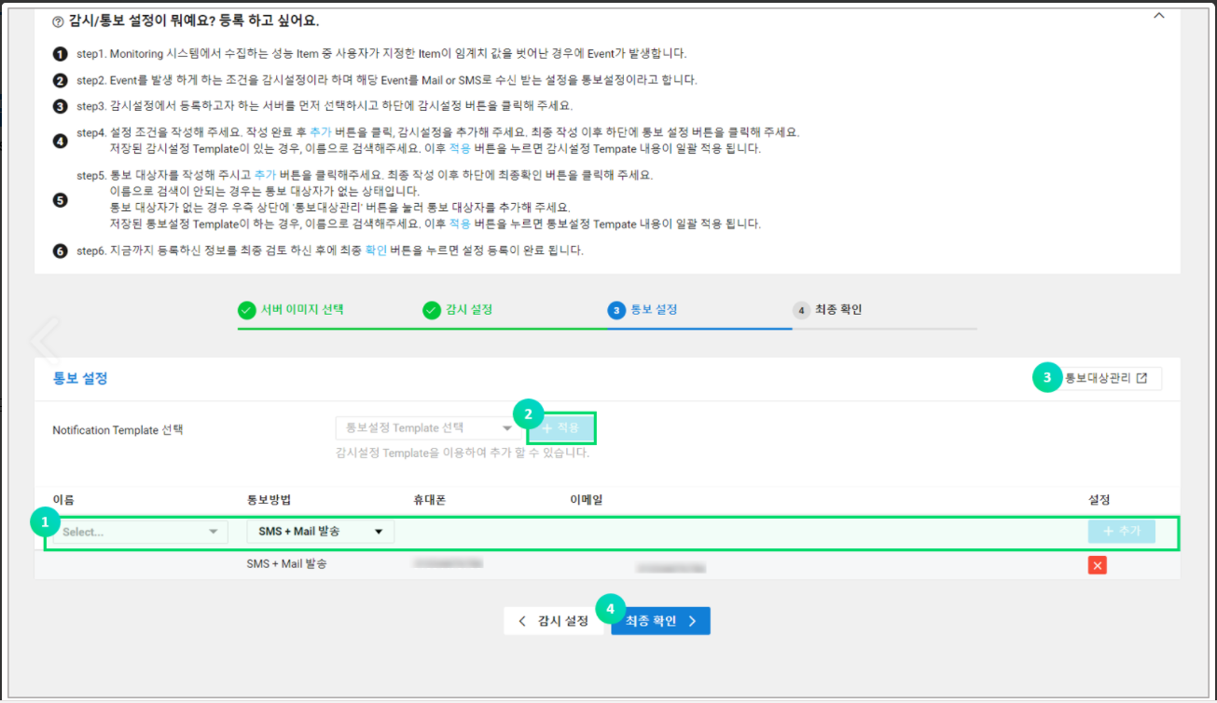<모니터링 알람기능>

3. 모니터링 API 제공

모니터링 API

API는 RESTful API 방식의 HTTP GET/POST 메서드 호출로 실행하며 API를 사용해 원하는 형태의 모니터링 관리 기능

참조자료: <https://api.ncloud-docs.com/docs/management-monitoring-getlistmetrics>

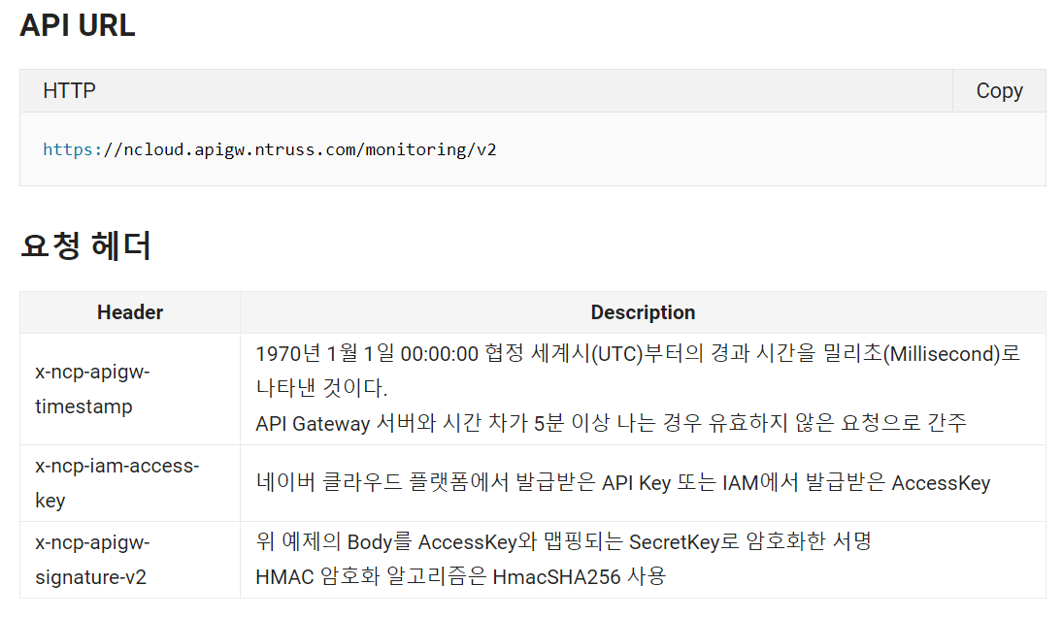

4. 모니터링 정보 제공 주기, 방법

참조자료: <https://guide.ncloud-docs.com/docs/ko/management-management-1-1>

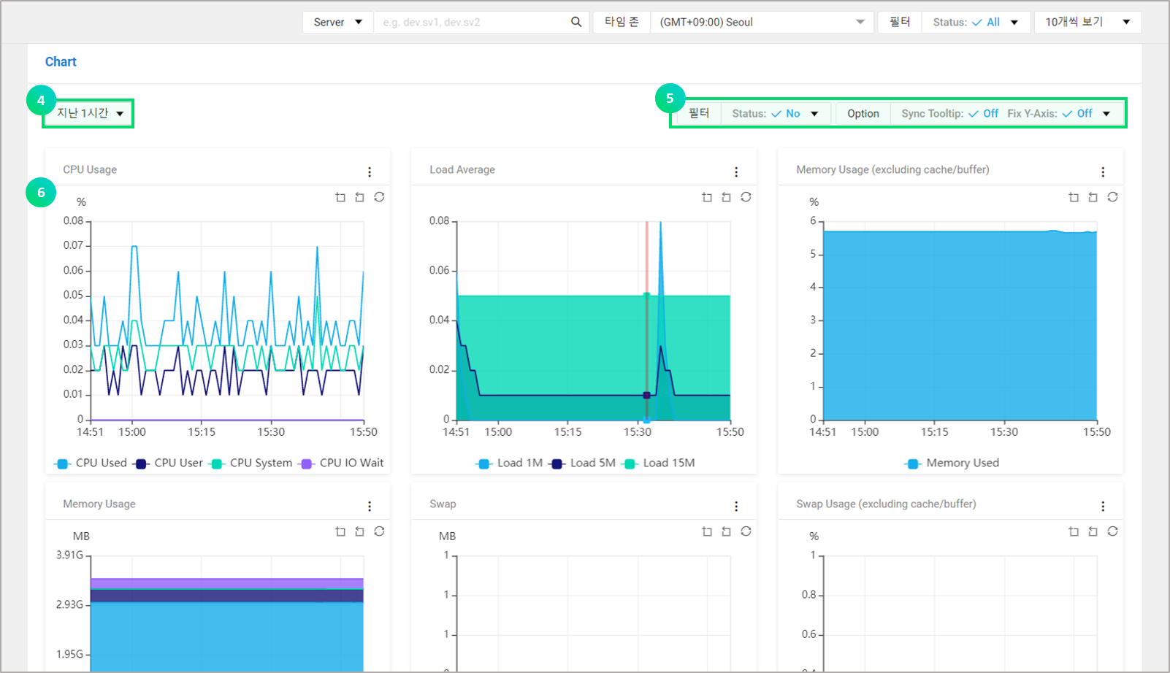

◎ 최신 목록에서 선택된 성능 Chart를 확인

최근 8일까지는 1분 주기, 1달까지는 5분 주기, 3년까지는 2시간 주기로 그래프를 확인할 수 있습니다.

◎ Chart 내 기간 검색지원

초기 화면에서 1시간 내의 성능 Chart를 확인할 수 있습니다.

◎ Compare기능을 제공

Compare는 'No'가 기본입니다. 1일, 3일, 1주일을 선택 가능하며 A day(1일)를 선택 시 하루 전 성능값이 Chart에 추가됩니다. 동일 시간의 성능값과 비교해서 모니터링